Restituer les copies d’examen aux étudiants avec "Test"

Tutoriel technique
Après la correction d'un test effectué en ligne, les UFR sont tenues de conserver les copies des étudiants sur un délai imparti et de leur rendre à un moment donné.
 | Dans l’activité “test”, il n’est pas possible d’éditer une version papier ou pdf des copies des étudiants.
Il est donc nécessaire de prévoir une mise à disposition des copies en ligne sur un temps donné.
 | Rendre une copie dans Moodle se traduit par une mise à disposition en ligne de la copie de l’étudiant. Vous pourrez choisir les informations auxquels l’étudiant aura accès.

Étape 1 : Remplacer les éventuelles restrictions de type "date" par des paramètres ouverture/fermeture du test
Les paramètres de restrictions de type “date” sont bloquants pour mettre à disposition les copies des étudiants. Une fois la restriction de type date d'accès maximum dépassée, le test n'est plus cliquable pour les étudiants. Il faut donc les remplacer par des paramètres non bloquants pour la remise des copies.
- dans l'espace de cours, cliquer sur le nom du test ;
- cliquer sur la roue crantée à droite du nom du test → “Paramètres” ;
- cliquer sur l'onglet “Restrictions” ;
- supprimer les restrictions de type “date” (les conserver en mémoire) :
 | 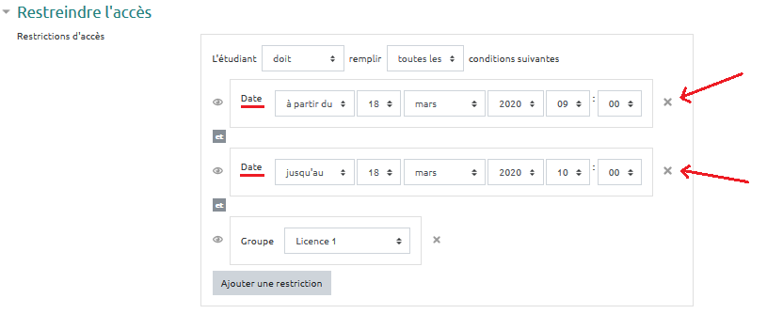

Cas 1.1 : il n'y a pas de restriction de type "date"
- vous pouvez passez directement à l'étape 2.

Cas 1.2 : il y a une restriction de type "date" permettant un "à partir de" et/ou un "jusqu'à"
- aller sur l'onglet “Temps” ;
- activer les paramètres de Temps “Ouvrir ce test” et “Fermer le test” en fonction des besoins.
Une restriction de date “à partir de” est équivalente au paramètre Temps “ouvrir ce test”. Une restriction de date “jusqu'à” est équivalente au paramètre Temps “Fermer le test”.

Cas 1.3 : il y a un jeu de restrictions qui permettent des sessions multiples (jeu de groupes et dates)
Il faut transformer ces restrictions en dérogations pour que les étudiants puissent avoir accès au rendu de copies.
Pour les restrictions liées à un groupe :
- cliquer sur le rouage situé en bout de la ligne du nom du test, puis dans le menu déroulant sur “Dérogation de groupe” ;
- activer les paramètres de dérogation “Ouvrir ce test” et “Fermer le test” en fonction des besoins.
Pour les restrictions liées à un étudiant en particulier :
- cliquer sur le rouage situé en bout de la ligne du nom du test, puis dans le menu déroulant sur “Dérogation utilisateur” ;
- activer les paramètres de dérogation “Ouvrir ce test” et “Fermer le test” en fonction des besoins.

Étape 2 : Vérifier que le test est fermé au moment de la mise à disposition souhaitée
Maintenant qu'il n'y a plus de restrictions bloquantes, il vous faut vérifier que le test sera bien fermé au début de la période de mise à disposition souhaitée. En effet, l'option relecture n'est disponible que si le test est fermé. Les paramètres de fermeture d'un test peuvent se trouver au niveau de l'onglet Temps et/ou dans les dérogations. Il va falloir vérifier ces trois endroits.

Cas 2.1 : Les dérogations ne sont pas utilisées
- aller dans l'onglet “Temps” ;
Si le paramètre de Temps “Fermer le test” n’est pas activé comme ci-dessous :
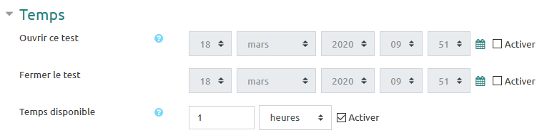
- activer le paramètre “Fermer le test” ;
- inscrire la date de la dernière passation ayant eu lieu pour que le test ferme avant la période de mise à disposition souhaitée ;
- Aller à l'étape 3.
Si le paramètre de Temps “Fermer le test” est activé comme ci-dessous :
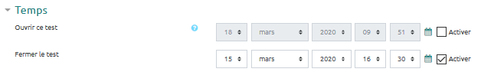
- Modifier éventuellement la date pour que le test ferme avant la période de mise à disposition souhaitée ;
- Aller à l'étape 3.

Cas 2.2 : les dérogations sont utilisées
Les dérogations utilisateur priment sur les dérogations de groupe qui elles-mêmes priment sur les paramètres de Temps du test. Aucune date de fermeture du test ne doit être postérieure à la date de mise à disposition souhaitée des copies d'examen.
- aller voir les dérogations utilisateur et de groupe ;
- si une date ne convient pas, rectifiez-la.

Étape 3 : Choisir les options de relecture
Maintenant que vous avez vérifié que le test sera bien fermé au moment de la mise à disposition, nous allons pouvoir régler les paramètres de relecture.
- cliquer sur l’onglet “Options de relecture” ; vous devriez avoir un affichage qui ressemble à l’impression écran suivante :
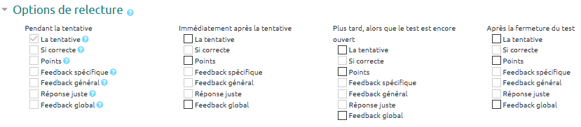
Vous avez la possibilité de choisir les informations que vous souhaitez mettre à disposition des étudiants, cela peut être :
à minima :
"La tentative" : ce qu'a coché ou répondu l'étudiant lors de sa tentative.
éventuellement, selon vos intentions pédagogiques :
"Si correcte" : indique si la réponse est correcte, partiellement correcte ou incorrecte.
"Points" : indique les points (numériques) pour chaque question, ainsi que le score total de la tentative.
"Feedback" spécifique : affiche les feedbacks correspondants aux propositions sélectionnées par l'étudiant.
"Feedback général" : affiche le feedback de chaque question, quel que soit la réponse de l'étudiant.
"Réponse juste" : indique quelle était la réponse attendue.
"Feedback global" : affiche le feedback du test donné au terme d'une tentative qui peut être personnalisé en fonction du total des points obtenus par le participant.
- Cocher les informations que vous souhaitez transmettre aux étudiants dans la section “Après la fermeture du test” :
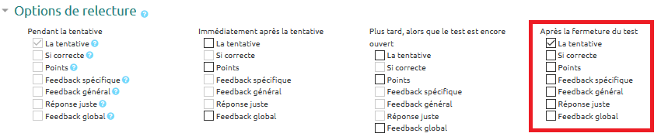

Étape 4 : Afficher sur la page de cours
- toujours dans “Paramètres”, ouvrir l'onglet “Réglages courants” ;
- vérifier que la “Disponibilité” est réglée sur “Afficher sur la page de cours”.

Cas 4.1 : Diffusion à tous les étudiants sur la même période
- cliquer sur “Enregistrer et revenir au cours” ;
- vérifier si la section dans laquelle se trouve le test est bien affichée pour les étudiants.

Cas 4.2 : Diffusion aux étudiants sur des périodes différenciées (cas des sessions multiples)
- aller dans “Restreindre l'accès” ;
- ajouter les restrictions pour réguler l'accès en jouant sur les groupes et les dates ;
- cliquer sur “Enregistrer et revenir au cours” ;
- vérifier si la section dans laquelle se trouve le test est bien affichée pour les étudiants.

FAQ : problèmes courants
L'ensemble de la promotion n'accède pas au test durant la période de relecture. Vérifier si le test ou sa section n'est pas cachée.
Un étudiant souhaite imprimer sa copie d'examen. Réponse : la plateforme Moodle ne permet pas l'édition d'une copie d'examen à partir de l'activité “test” que ce soit en version papier ou en pdf. Seule la visualisation de sa copie d'examen sur Moodle est possible.
Un étudiant n'arrive pas à accéder à sa copie d'examen dans Moodle. Réponse : vérifier si l'étudiant est bien inscrit dans le cours, s'il y a des restrictions ou dérogations, qu'il fait bien partie du public listé.

Besoin d'une formation ?
La formation unicaen “évaluer des étudiants sur Ecampus” est disponible à l'adresse suivante :
https://ecampus.unicaen.fr/course/view.php?id=34878
La formation unicaen “concevoir des QCM et organiser une banque de questions” est disponible à l'adresse suivante :
https://ecampus.unicaen.fr/course/view.php?id=34875

Besoin d'un accompagnement ?
Pour toute question, besoin et projet pédagogique, contactez l'ingénieur pédagogique référent pour votre composante.
http://cemu.unicaen.fr/espace-enseignant/contacts-enseignants/

